ПОЯСНЕНИЯ
к бухгалтерскому балансу и отчету о финансовых результатах
ООО «УЮТНЫЙ ДОМ» за 2023 год
/фрагмент/

<…>
10. Корректировка показателей в бухгалтерской (финансовой) отчетности. Исправление ошибок
В настоящей отчетности исправлены существенные ошибки прошлого года, выявленные после даты утверждения такой отчетности в установленном законодательством РФ порядке с применением ПБУ 22/2010 «Исправление ошибок в бухгалтерском учете и отчетности» (утв. Приказом Минфина России от 28.06.2010 N 63н).
При исправлении ошибки применены правила, согласно которым существенная ошибка предшествующего отчетного года, выявленная после утверждения бухгалтерской отчетности за этот год, исправляется (п. 9 ПБУ 22/2010):
- записями по соответствующим счетам бухгалтерского учета в текущем отчетном периоде с применением счета 84 "Нераспределенная прибыль (непокрытый убыток)";
- путем пересчета сравнительных показателей за отчетные периоды, отраженных в бухгалтерской отчетности организации за текущий отчетный год (ретроспективный пересчет).
Утвержденная бухгалтерская отчетность за предшествующие отчетные периоды не подлежит исправлению и повторному представлению пользователям бухгалтерской отчетности, даже если в ней обнаружены ошибки (ч. 9 ст. 13 Федерального закона от 06.12.2011 N 402-ФЗ, п. 10 ПБУ 22/2010).
10.1. Характер ошибки и причины корректировок
Основанием для внесения исправлений в бухгалтерский учет послужил несвоевременный переход организации на ФСБУ 6/2020 «Основные средства» (утв. Приказом Минфина России от 17.09.2020 N 204н), ставший обязательным к применению с 01.01.2022.
В декабре 2023 Организация обнаружила работающие ОС, которые по данным бухучета были полностью самортизированы:
- Трансформаторная подстанция — в сентябре 2021 года;
- Раскроечный центр Filato — в июне 2022 года.
Исходя из п. 32, п. 37 ФСБУ 6/2020, п. 51 МСФО (IAS) 16, если основное средство продолжает эксплуатироваться, но в учете оно полностью самортизировано, это означает, что организация должна пересмотреть СПИ и пересчитать амортизацию таким образом, чтобы только к концу срока амортизации балансовая стоимость этого объекта стала равной нулю или равной его ликвидационной стоимости (в случае ее определения).
Переход на ФСБУ 6 по этим ОС на 31.12.2021 не выполнялся, СПИ не пересматривался.
10.2. Корректировка данных бухгалтерского учета и отчетности
Для исправления ошибки СПИ указанных основных средств пересмотрен, пересчитана амортизация и балансовая стоимость. В учет внесены корректировки.
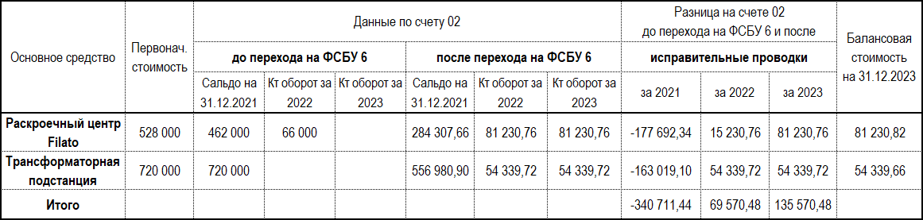
Баланс на 31.01.2023 сформирован с учетом исправленных ошибок и ретроспективного пересчета сравнительных данных за предшествующие отчетные периоды — скорректированы остатки 2021 года (межотчетный период) и 2022 года.
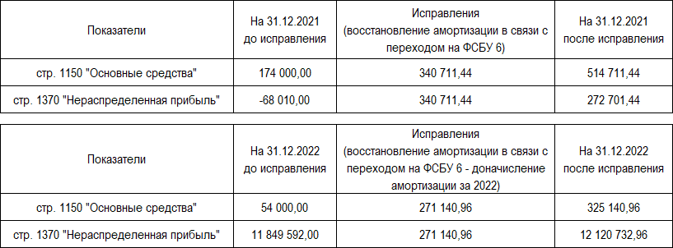
В результате исправления существенной ошибки путем ретроспективного пересчета сравнительных данных бухгалтерской отчетности в бухгалтерском балансе скорректированы показатели строк 1150 «Основные средства» и 1370 «Нераспределенная прибыль»:
- стр. 1150 «Основные средства»:
- на 31 декабря 2021 г. — 514 711,44 руб. В балансе 2022 по строке было сальдо 174 000 руб. + исправлена ошибка на 340 711,44 руб.;
- на 31 декабря 2022 г. — 325 140,96 руб. В балансе 2022 по строке было сальдо 54 000 руб. + исправлена ошибка на 271 140,96 руб.;
- стр. 1370 «нераспределенная прибыль»:
- на 31 декабря 2021 г. — 272 701,44 руб. В балансе 2022 по строке было сальдо -68 010 руб. + исправлена ошибка на 340 711,44 руб.;
- на 31 декабря 2022 г. — 12 120 732 руб. В балансе 2022 по строке было сальдо 11 849 592 руб. + исправлена ошибка на 271 140,96 руб.;
В Отчет о финансовых результатах (ОФР) внсены корректировки по суммам амортизации, которая должна была начисляться по счетам:
- 20.01 «Основное производство» — 15 230,76 руб.;
- 26 «Общехозяйственные расходы» — 54 339,72 руб.;
В ОФР скорректированы данные по строкам:
- 2120 «Себестоимость продаж»:
- на Январь-декабрь 2022 — - 135 230,76 руб. В балансе 2022 по строке было сальдо — - 120 000,00 + исправлена ошибка на -15 230,76 руб.;
- 2220 «Управленческие расходы»:
- на Январь-декабрь 2022 — - 54 339,72 руб. В балансе 2022 по строке было сальдо — 0 + исправлена ошибка на -54 339,72 руб.
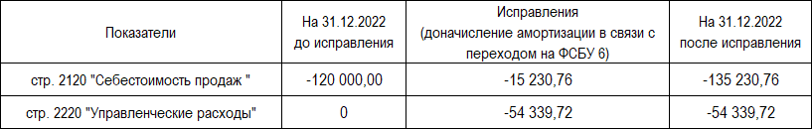
Скорректированные данные за 2022 год в ОФР:
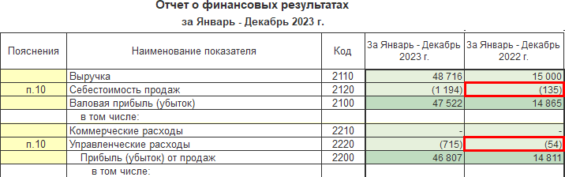
В отчете об изменениях капитала за 2023 г. в разделе 1 «Движение капитала»:
- Показатель строки 3100 «Величина капитала на 31 декабря 2021 г.» по графе «Нераспределенная прибыль (непокрытый убыток)» увеличен с -68 010 руб. на 340 711,44 руб. (сумму восстановленной амортизации) и составил 272 701,44 руб.
- В показателе строки 3217 «Исправление ошибки: несоответствие учетной политики» за 2022 г. в графе «Нераспределенная прибыль (непокрытый убыток)» отражена доначисленная амортизация за 2022 год - 69 570,48 руб.
- Показатель итоговой строки 3200 «Величина капитала на 31 декабря 2022 г.» в графе «Нераспределенная прибыль (непокрытый убыток)» увеличен на 340 711,44 руб. и уменьшен на 69 570,48 руб. В результате корректировок показатель капитала увеличился с 11 849 592,00 руб. до 12 120 733,44 руб.
В разделе 2 «Корректировки в связи с изменением учетной политики и исправлением ошибок» в строке 3421 «исправлением ошибок»:
- по графе «На 31 декабря 2021 г.» отражена корректировка нераспределенной прибыли в связи с исправлением ошибки (восстановление амортизации при переходе на ФСБУ 6) в сумме 340 711,44 руб.;
- по графе «Изменение капитала за 2022 г.» «за счет чистой прибыли (убытка)» отражена сумма доначисленной амортизации (- 69 570,48).
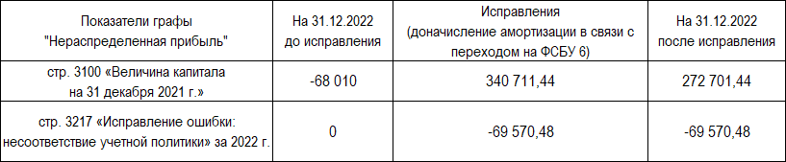

Скорректированные данные в отчете об изменении капитала:



